Nume: Săbiuță
Prenume: Diana-Constantina

E-mail: sabiuta.fl.diana@student.utcluj.ro
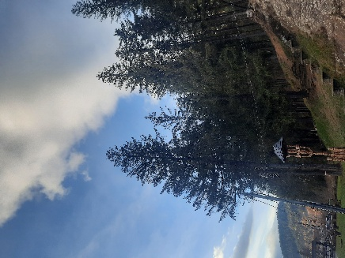
Asteptari legate de educatie:
- Să îmi îmbogățească cultura general.
- Să mă ajute să dobândesc abilități cu adevarăt utile pentru un job.
- Să îmi formeze o anumită disciplină în organizarea timpului.
Discipline: https://etti.utcluj.ro/fise-discipline/articles/ea-ro.html
Disciplina | An | Link
Informatica Aplicata | 1 | https://etti.utcluj.ro/files/Acasa/Site/FiseDisciplina/EaRo/06.pdf
Analiză matematică | 1 | https://etti.utcluj.ro/files/Acasa/Site/FiseDisciplina/EaRo/01.pdf
Inginerie software-seria B | 2 | https://etti.utcluj.ro/files/Acasa/Site/FiseDisciplina/EaRo/29a.pdf
Arhitectura microprocesoarelor | 3 | https://etti.utcluj.ro/files/Acasa/Site/FiseDisciplina/EaRo/31.pdf
Elemente de testare automata | 4 | https://etti.utcluj.ro/files/Acasa/Site/FiseDisciplina/EaRo/54_20.pdf

Hobby-uri:
- Cântatul la chitara
- Pictura
- Ciclism

Elemente HTML:
<h1><h2>…<h6>

<p>
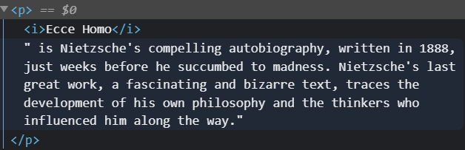
<table>
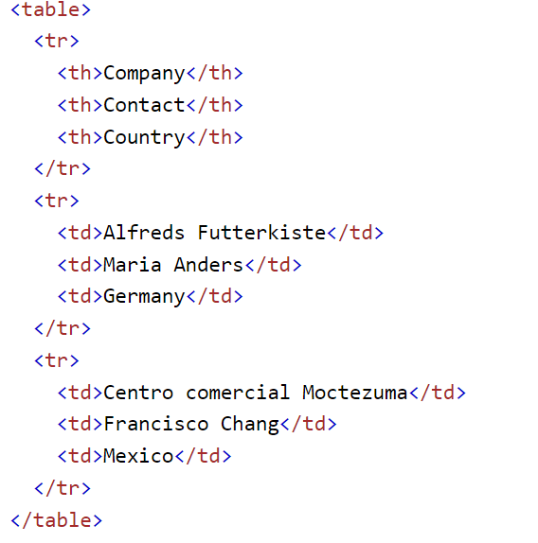

<ul> sau <ol>
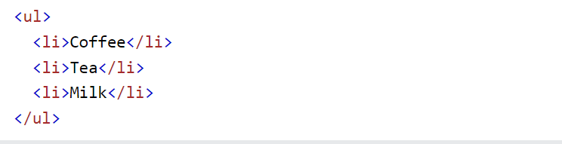
<img>
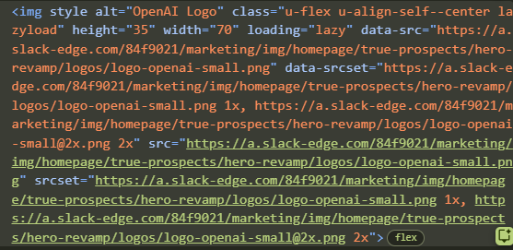

<div>
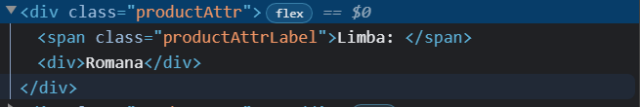

<br>
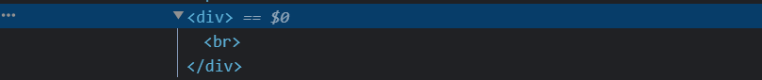

Observatie: imaginea utilizată în secțiunea ”Poza” a fost generată utilizând https://generated.photos/humans/romanian-race# și nu aparține unei persoane reale.

HTML Tutorial: https://www.w3schools.com/html/html_elements.asp
HTML Editor: https://www.w3schools.com/html/tryit.asp?filename=tryhtml_default

